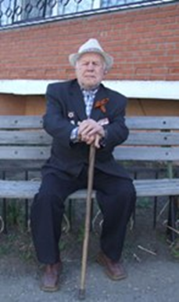

Бужаг Василий Максимович
Родился в 1915 году.
На войну пошел в 26 лет.
Награды:
-медаль «За боевые заслуги»,
-медаль «За отвагу»,
-медаль «За доблестный труд в В.О. войне 1941-1945гг.»
Умер в январе 2015 году.

